
COLEGIO SAN BERNARDO

TRABAJO PRÁCTICO Nº 4 DE GEOGRAFÍA:
HIDROGRAFÍA DE AMÉRICA

- Curso: 2° Año. División: “A” Ciclo Básico de Secundaria.
- Temas correspondientes al Segundo Cuatrimestre.
- Fecha de Presentación: el día jueves 19/10/23. Se descontará un punto por día de retraso en la presentación.
- Modalidad de entrega: Individual o grupal (hasta cuatro alumnos), con guía de consignas impresa.
Alumnos/as: Inicio: lunes 09-10-23.
- ……………………………………………………………………./…………………………………………………………………..
- ……………………………………………………………………./…………………………………………………………………..

*Eje II: Ambientes de América. Resultado entre los procesos naturales y sociales.
*Capacidad General: Responsabilidad y compromiso. *Capacidad Específica: Desarrollar las actividades propuestas empleando las fuentes citadas, valorando el esfuerzo en la resolución de las consignas.
*Criterios de Evaluación
- Esfuerzo personal y grupal, trabajo respetuoso y colaborativo.
- Uso de bibliografía.
- Comprensión lectora de texto y mapas.
- Interpretación de consignas (guía).
- Uso de vocabulario específico.
- Redacción y ortografía.
- Honestidad intelectual.
- LECCIÓN ORAL.
……………………………………………………
Calificación
Observaciones: ……………………………………………………………………………………………………………………………..………………
GUÍA DE ACTIVIDADES:

- Realizar una lectura comprensiva del texto brindado (lectura grupal, subrayado de ideas principales, palabras claves, datos cuantitativos, notas marginales). (0,50p)

- Completar: (0,50p)
  - Una cuenca hidrográfica es…
  - Una vertiente es…

- Mencionar y describir: (1p)
  - Los tipos de cuencas hidrográficas.
  - Las vertientes de América.

- Describir las características de las cuencas del Orinoco, Amazonas y del Plata; y los Grandes Lagos. (0,50p)

- Responder: (2,50p)
  - ¿Qué es el Acuífero Guaraní?
  - ¿Cuál es su importancia?
  - ¿Qué significa que “la naturaleza no reconoce los límites políticos”?
  - ¿Qué es el manejo integrado de las cuencas?
  - ¿Cuál es la problemática en torno al río Bravo?

- En un mapa político del Continente Americano mencionar los ríos y lagos y trazar las divisorias de aguas y mencionar las vertientes. El título del mapa es: “Vertientes de América”. (1,50p)

- En otro mapa político del Continente Americano trazar y mencionar solamente las cuencas hidrográficas del Orinoco, Mississippi, Amazonas y del Plata; los Grandes Lagos, y también mencionar los océanos. El título del mapa es: “Principales cuencas hidrográficas de América”. (1,50p)

Nº | RÚBRICA (2p) | Puntuaciones
Nº | RÚBRICA (2p) | Excelente  (1p) | Bueno  (0,75p) | Regular  (0,50p) | Deficiente  (0,25p) | Pobre  (0p)
1 | Trabajo en clase y correcto uso del tiempo, responsabilidad y compromiso. Uso debido y responsable del celular. Respeto por las normas de convivencia.
2 | LECCIÓN ORAL.

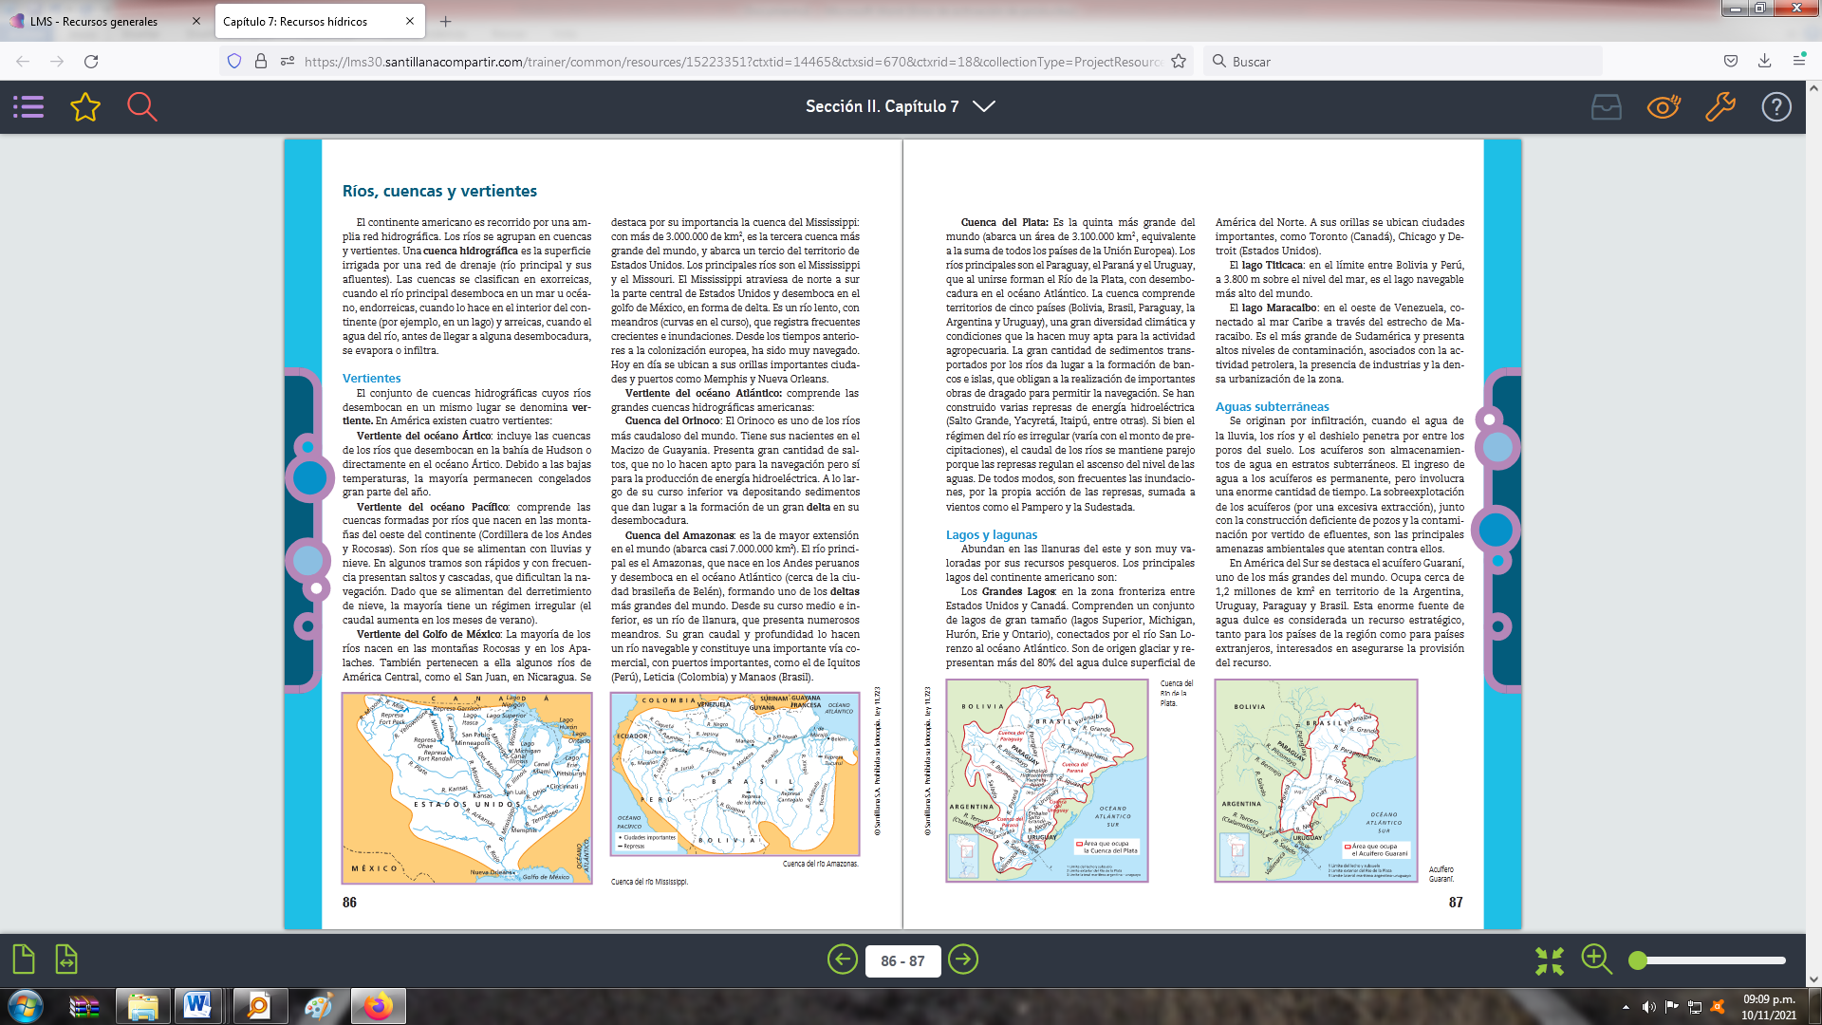

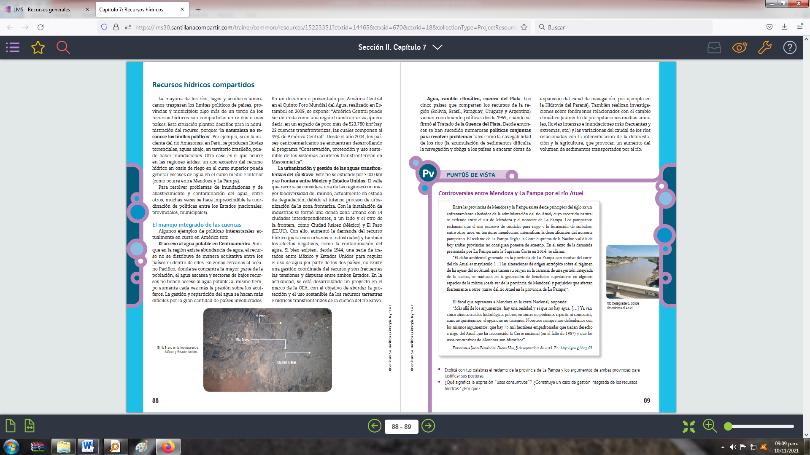

Bibliografía: Geografía. América: sociedades y espacios. Ed. Santillana. En Línea – 2015

